Ульяновский государственный технический университет

Факультет информационных систем и технологий

**Кафедра «Измерительно-вычислительные комплексы»**

Дисциплина «Алгоритмы и структуры данных»

Лабораторная работа №5

Вариант №14

Выполнил: студент группы ИСТбд-13

Калашников А.А.

Проверил: преподаватель

Шишкин В.В.

Ульяновск

2024

**Задача:**

Задана рекуррентная функция. Область определения функции – натуральные числа. Написать программу сравнительного вычисления данной функции рекурсивно и итерационно. Определить границы применимости рекурсивного и итерационного подхода. Результаты сравнительного исследования времени вычисления представить в табличной и графической форме.

**Сравнительный график от 1 до 40 с шагом 5:**

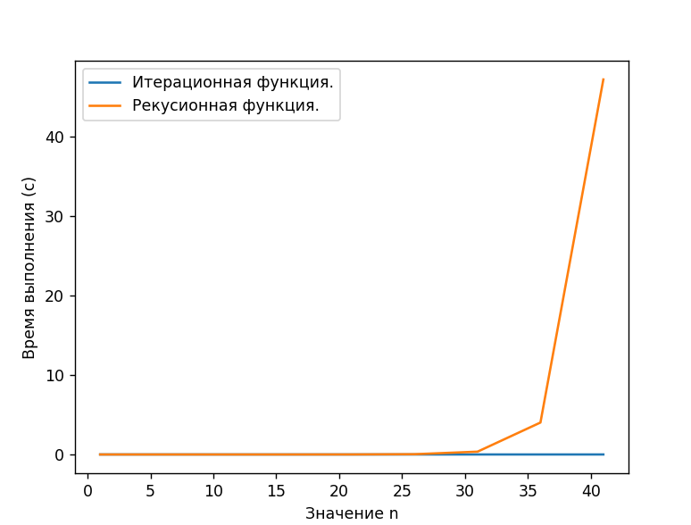

Рекурсивный подход перестает работать при n > 1000. Уже для n = 35, рекурсивный подход начинает работать дольше 5 секунд, а график времени его работы растет экспоненциально. Это говорит о его неэффективности для вычисления данной рекуррентной функции. В то же время итерационный подход сохраняет скорость работы меньше секунды, даже для n = 10000. Это говорит о его высокой эффективности и применимости даже для больших чисел.

Таким образом, границы применения рекурсивного подхода ограничиваются не только характеристиками вычислительной машины, но и временем работы, если оно ограниченно. Для n > 35 рекурсивный подход не целесообразен, но тем не менее возможен. Для n >= 1000 не работает на тестируемом компьютере.

Итерационный подход, ограничен характеристиками вычислительной машины и временем в меньшей степени, так как сохраняет эффективность и работу при больших числах. Программа не перестает работать, так как пространственная сложность константа, но начинает замедляться, соответственно время и является главным ограничением по применимости. Если наше время не ограничено, то программа может работать настолько долго, сколько ей требуется для расчета результата.

**График итерационного подхода для n от 1 до 1400 (шаг 200)**

